淡江時報 第 1140 期
入榜全球前2%頂尖科學家 張麗秋運用AI 開發智慧城市淹水預報
淡江學術圈
水資源及環境工程學系教授張麗秋

學歷：國立臺灣大學農業工程學研究所博士

經歷：本校水資源及環境工程學系教授兼系主任、副教授、助理教授、國立臺灣大學生物環境系統工程學系博士後研究

研究領域：人工智慧、水文資訊、水庫操作與控制、水資源經營與管理

文字／張容慈

研究緣起

本校水環系教授張麗秋日前入榜「學術生涯科學影響力排行榜（1960-2020）」以及「2020年度科學影響力排行榜」，在全球前2%頂尖科學家榜單（World’s Top 2% Scientists 2020）榜上有名。這兩個榜單以Scopus資料庫為基礎，並依據下列指標進行評分：citations, h-index, co-authorship adjusted hm-index, citations to papers in different authorship positions and a composite indicator，從近700餘萬名科學家中遴選出世界排名前2%的頂尖科學家，分在22個領域和176個子領域。張麗秋表示感謝各界的肯定。

張麗秋專長為人工智慧水情研究、水資源經營與管理，自2013年起與經濟部水利署北區水資源局合作，進行洪水調節計畫並著手開發洪水調節系統，她運用物聯網即時監測資料和大數據分析，結合時序性淹水預報模式，再透過實際降雨事件驗證模式修正，建置「智慧城市淹水預報系統」，該系統目前涵蓋宜蘭、雲林、彰化、屏東、嘉義縣、嘉義市、臺南、高雄8個縣市，目前已在雲林縣啓用，將可提前為水患預警，讓民眾做好防災準備。

研究歷程與特色

張麗秋說明，水利署從數年前開始在雲林縣各地安設淹水感測器，該感測器多為壓力式感應，裝設於容易淹水的路邊和巷弄間的電線桿旁，只要有淹水情形，該感測器便會將淹水範圍、深度等水情資料回傳伺服器，提供操作人員研判災情、了解整個縣市的淹水區域、水深度和水災面積等，藉此提早時間發出預警。

若僅有感測器是無法全面預測，張麗秋利用人工智慧、物聯網、數據分析等技術應用，建置「智慧城市淹水預報系統」，以臺北市的納莉颱風為例，她說明，人工智慧系統建置前，須先搜集過去的颱風相關資料，分析颱風淹水災情後，建置模擬系統模型後，不斷地預測和模擬才有完整的人工智慧系統，為往後颱風發生時進行模擬預測。張麗秋指出，因為過去的淹水資料很少，因此幾乎所有的資訊都先從模擬開始，除了分析淹水深度外，還須考量地形、當地排水系統等，最後再以近年的實際淹水案例搭配模擬系統做回測，「運用人工智慧系統的好處即是不需要準備太多的硬體設備，而且是以秒計運算，不需要花費大量時間就能獲取資料，加上操作介面簡易，讓相關人員容易運用。」

張麗秋補充，AI系統都會有誤差問題，因此需要透過不斷地機器學習和修正，才能夠有效的精準預測淹水災情，因此蒐集數年的豪雨資料，將其中的淹水情形，逐筆與人工智慧系統演算和學習，根據差異做修正後，重複進行檢驗和比對，比較淹水預報結果與各鄉鎮市實際平均淹水深度，強化人工智慧的精準度。她提到，現在的淹水防治多是防堵式為主，即是在房舍外堆放沙包等措施，避免洪水淹進房子內，將洪水堵在房舍外，再透過抽水機及排水系統處理，但現在透過預報，可提前預測洪水來臨時的淹水深度，若系統判斷結果當地的排水設施無法應付時，就能提前調派抽水機至現場準備。張麗秋表示，智慧城市淹水預報系統可以提前進行兵演，該預報系統不只是單純分析洪水資料，還要提供該區域面臨水患時可能發生的情況，提供決策者做決策，讓民眾提前進行準備。

聽起來好像很簡單，實際上在開發和運用過程卻讓張麗秋屢屢碰壁，她分享，臺灣民眾對不熟悉的事物容易產生排斥，政府單位也會質疑人工智慧系統的成效，因此需要持續地和民眾、配合單位溝通和說明，讓大家接受AI技術可為水情預測帶來貢獻，「由於大家對於新事物會讓大家產生排斥，所以我們要做的事情，不只是大家相信AI，也要想辦法證明人工智慧能夠融入居民的生活圈，為人類的生活帶來更多的便利和幫助。」這套系統不僅獲得我國政府與民間的肯定，更受馬來西亞政府採用，未來將協助該國進行水災預測，運用技術輔助水情等創新應用。

研究展望

自2008年起，張麗秋投入防災預報領域已超過10年，從開始的河川水位暴漲研究，到現在的智慧城市淹水預報系統，她都秉持著對人性關懷注入開發熱情，現在所要考量的項目日漸龐雜，但仍秉持初心表示，「因為參與了都市洪水防治計畫，讓團隊有機會回饋社會，並將所學的理論實際應用，解決人類的生活問題。」

張麗秋感謝水利署與校方所提供的各項協助，未來將持續優化人工智慧系統，讓水災的預報更加精準，使地方政府提早預判災情，協助民眾在水患發生之前，做好各項因應措施，以減少水患帶來的災損。

研究聚焦

。近期參與研究計畫

1.2022/01/26, 抽水站最佳操作策略分析與樹林雙偏極降雨雷達回波之應用

2.2021/09/01, 運用人工智慧技術建置甘馬挽流域之多時刻洪水預報模式

3.2021/08/01, 氣候環境變遷下河岸都市發展韌性與因應策略：以淡水河岸都市為例-氣候環境變遷下河岸都市發展韌性與因應策略：以淡水河岸都市為例

4.2021/05/25 110年度石門水庫防洪運轉系統維護及運轉操作諮詢

5.2021/02/24 彰化縣與屏東縣類神經網路淹水預報系統建置

6.2021/01/29 運用人工智慧技術建置區域下水道系統水位預報模式與抽水機智慧操作策略

7.2020/06/19 109年度石門水庫防洪運轉系統維護及運轉操作諮詢

8.2020/03/18 整合物聯網監測資料與機器學習技術建置智慧城市淹水預報系統

9.2019/04/18, 寶山第二水庫退水段入流量預報分析模式建置

10.2019/07/02, 本市水情監測系統資訊及防災優化設計工作

11.2019/04/12, 108年石門水庫防洪、防淤及供水運轉系統維護及運轉操作諮詢

12.2019/03/30, 人工智慧技術結合淹水即時觀測資料在都會區淹水預報研究

13.2018/09/01, 智慧城鄉生活應用補助計畫

14.2018/09/15, 廣佈型即時傳輸淹水感測設備整合研發計畫

15.2018/08/01, 以人工智慧技術與深度學習發展智慧城市區域淹水預報系統

。近期榮譽

1.2020/08/01, AI-based design of urban stormwater detention facilities accounting for carryover storage

2.2020/08/01, Modeling and investigating the mechanisms of groundwater level variation in the Jhuoshui River Basin of Central Taiwan

3.2019/08/01, Building ANN-based regional multi-step-ahead flood inundation forecast models

4.2019/08/01, Exploring the spatio-temporal interrelation between groundwater and surface water by using the self-organizing maps

5.2019/08/01, Prospect for small-hydropower installation settled upon optimal water allocation: An action to stimulate synergies of water-food-energy nexus

6.2019/08/01, Explore a deep learning multi-output neural network for regional multi-step-ahead air quality forecasts

7.2019/08/01, Building an intelligent Hydroinformatics Integration platform for a regional flood inundation warning systems

8.2019/08/01, Multi-output support vector machine for regional multi-step-ahead PM2. 5 forecasting

9.2017/08/01, Prediction of monthly regional groundwater levels through hybrid soft-computing techniques

更多學術研究內容,請見張麗秋個人網頁（https://www.wree.tku.edu.tw/teacher/13）查詢。
2022/03/27

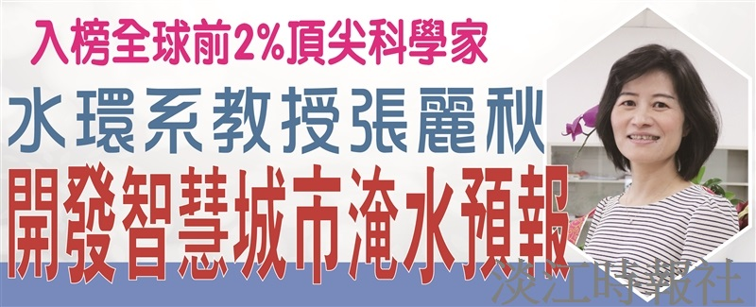
入榜全球前2%頂尖科學家 張麗秋運用AI 開發智慧城市淹水預報

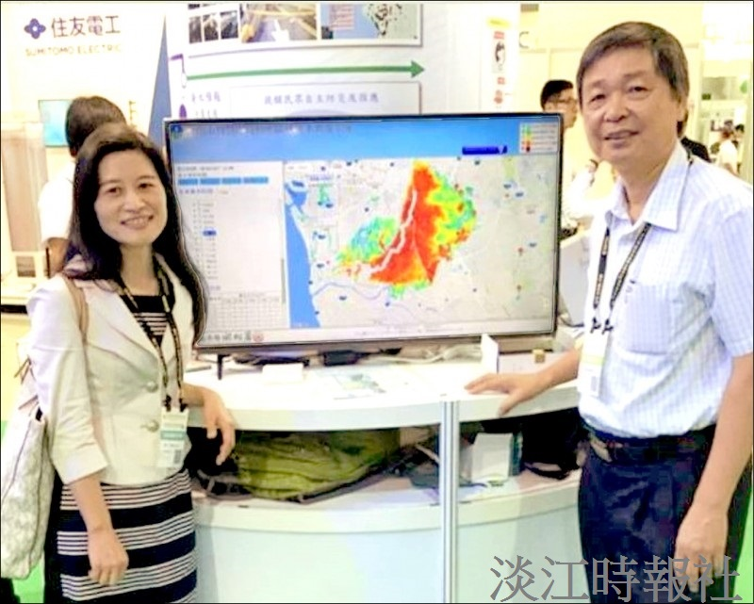
淡江大學水環系教授張麗秋研發設置智慧城市淹水預報系統，並在雲林縣設置啟用。（圖／張麗秋提供）

